Sollentuna, 2017-11-09

PRESSRELEASE
November 2017
Miljövänliga & energieffektiva värmepumpslösningar för framtiden
Mitsubishi Electric lanserar nya utomhusenheterna PUZ-ZM 35-140 med miljövänligare köldmedium R32 och förbättrad effektivitet. De nya utomhusdelarna kan användas med flera olika typer av inomhusdelar bl.a. takhängda, vägghängda och infällda 4-vägs blåsande takkassetter.
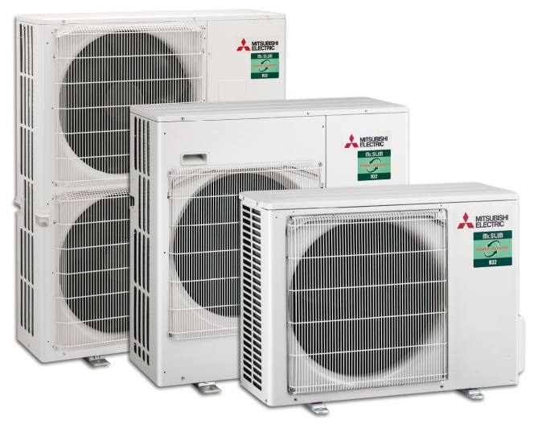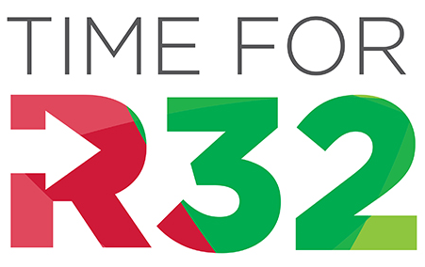
Effektiv steglös R32 utomhusdel för värme- och kylproduktion
Tack vare nya R32 köldmediumet är Mitsubishi Electrics utomhusdelar nu ännu mer effektiva och miljövänligare. Detta både reducerar den använda mängden energi samtidigt som även den använda mängden CO2 minskar. Installationen är mer flexibel tack vare längre rörlängder än tidigare. Utomhusdelen kan installeras i kombination med inomhusdelar PCA-M, PKA-M, PEAD-M, samt nya högeffektiva PLA-ZM.

”Vi är glada att kunna presentera ytterliga energieffektiva värmepumpar med hög besparing för både större & mindre fastigheter, samtidigt som vi kan hjälpa till att bidra till en bättre miljö” säger Produktchef Martin Bergström

Garanterade värmeeffekter ned till -20°C omgivande utomhustemperatur samt bättre bibehållen effekt än tidigare generationens utomhusdelar. Inverter teknologin anpassar steglöst sin effekt till behovet i fastigheten vilket är både Energi- och miljöbesparande.

- Förbättrad effektivitet
- R32 Köldmedium
- Storlek 35 – 140Y(V)KA
- Från 1,6 -18 kW värmeeffekter
- Anslutning till – (Z)M inomhusenheter
- Twin & Trippel lösningar
- Längre rörlängder
- Nominell kapacitet ned till -3°C (Tidigare +5°C)
- LOT 6 Ready, Det kommande energidirektivet 2018 (gäller storlek 125 & 140)

Mitsubishi Electric är en global ledare inom forskning och tillverkning av elektriska produkter som används inom kommunikation, hemelektronik, industriteknik, energi och transport.
Mitsubishi Electric Sverige tillhör Mitsubishi Electric B.V. och ansvarar för försäljning och support av egna klimatprodukter, såsom värmepumpar och luftkonditionering, i Sverige, Finland, Danmark och de baltiska länderna.
Huvudkontoret ligger i Stockholm med säljkontor i Göteborg och Lund. I Norden har företaget varit verksamma i mer än 30 år och har över 60 personer anställda.

